文档名称 | Kernel层驱动移植框架说明 | 文档版本 | V1.0
文档编号 | （归档人员填写） | 密 级 | 内部公开

Kernel层驱动移植框架说明

制定人 |  | 日期
审核人 |  | 日期

深圳创维数字技术股份有限公司

文 档 变 更 记 录

版本号 | 修改日期 | 修改人 | 修改描述
V1.0 | 2022-10-09 | 牛奔 | 初次编写

目 录
第一章 引言 5
1.1. 目的 5
1.2. 范围 5
第二章 环境准备 5
2.1. 硬件设备要求 5
第三章 驱动及测试程序移植 6
3.1. 驱动程序移植 6
3.1.1. 添加驱动程序 6
3.1.2. 添加当前文件夹配置文件 6
3.1.3. 添加上层文件夹配置文件 6
3.1.4. 查看生成的驱动文件 7
3.2. 测试程序移植 8
3.2.1. 添加测试程序 8
3.2.2. 查看生成的测试文件 8
第四章 运行测试 9
4.1. 加载驱动模块 9
4.2. 创建设备节点文件 10
4.3. chrdevbase设备操作测试 10
4.4. 卸载驱动模块 11

引言

目的
本文档从Kernel驱动开发中最基础的字符设备驱动为开始，以一个虚拟的设备为例，讲解如何进行字符设备驱动开发，以及如何将驱动移植到Android盒子上，本文以HY45P-S905C2为例。测试 APP 来测试驱动工作是否正常。
后续读者可继续补充更新，为首次接触Kernel驱动移植的同事提供一个尽可能完善的移植指南。

范围
软件工程师

环境准备

硬件设备要求
序号 | 设备名称 | 设备要求 | 备注
1 | 机顶盒 | 开发版本为android R
2

驱动及测试程序移植

驱动程序移植

添加驱动程序
添加测试用的驱动程序到如下路径：
amlogic_r_atv_20210701_hyb/AnR20210701/common/drivers/amlogic/hellosky
在hellosky文件夹下， hellosky.c 是驱动代码，Kconifg和Makefile是编译配置。

添加当前文件夹配置文件
Kconfig 内容如下：
# hellosky configuration
#
config SKY_HELLO_SKY
tristate "hellosky support"
default m
help
support the hellosky;
Kconfig 中定义了SKY_HELLO_SKY，并将其默认值值设置成m。
obj-m:编译成模块 obj-y：编译到内核 obj-n：不编译
Makefile内容如下：
obj-$(CONFIG_SKY_HELLO_SKY) += hellosky.o
SKY_HELLO_SKY 在kconfig 文件中设置为m 所以此处展开应该为:
obj-m += hellosky.o

添加上层文件夹配置文件
在hellosky文件夹的上层目录中也有Kconifg和Makefile文件。
在Kconifg中添加如下语句，用来包含hellosky文件夹中的Kconifg。
source "drivers/amlogic/hellosky/Kconfig"
在Makefile中添加如下语句，用来包含hellosky文件夹。
obj-$(CONFIG_SKY_HELLO_SKY) += hellosky/
4、配置是否编译进内核
修改device/skyworthdigital/common/kerneldriver/s905c2/module.mk文件，
在RAMDISK_KERNEL_MODULES 这个变量最后一行添加

$(RAMDISK_KERNEL_MODULE_PATH)/hellosky.ko
添加则表示编译进内核，烧写镜像之后直接启动系统，通过lsmod指令可以直接看到 hellosky 已经成功inset。
不添加则只生成 hellosky.ko文件。后续需要手动insmod 此驱动。

查看生成的驱动文件
查看编译日志，生成了hellosky.o，和hellosky.ko
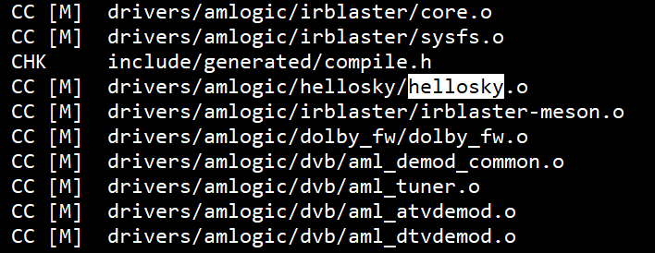
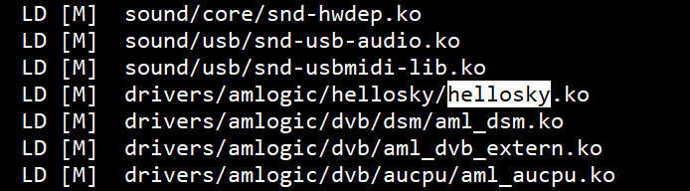
生成的.ko .o文件如下：
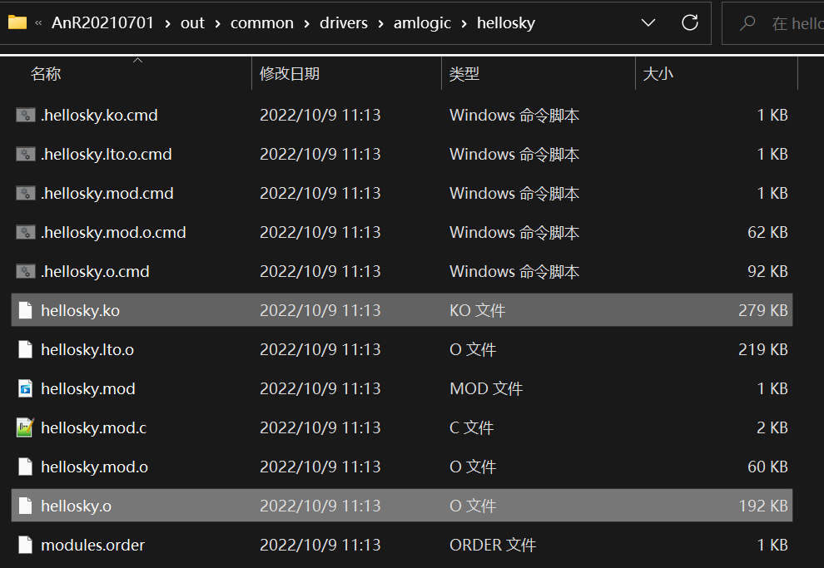

测试程序移植

添加测试程序
在vendor路径下添加测试使用的app程序，本文档选择在如下路径。
amlogic_r_atv_20210701_hyb/AnR20210701/vendor/amlogic/common/apps/app
Android.mk 为编译配置文件
LOCAL_PATH := $(call my-dir)
include $(CLEAR_VARS)

LOCAL_SRC_FILES += main.c
LOCAL_MODULE := chardev_testapp
LOCAL_MODULE_TAGS := optional
LOCAL_ARM_MODE := arm
LOCAL_PRELINK_MODULE := false
LOCAL_32_BIT_ONLY := true
LOCAL_VENDOR_MODULE := true
LOCAL_C_INCLUDES := bionic/libc/include
LOCAL_SHARED_LIBRARIES := libcutils liblog
include $(BUILD_EXECUTABLE)
main.c 为测试app程序源码。

查看生成的测试文件
在 app文件夹下执行mma编译生成的app 文件会保存在如下路径。
AnR20210701out\target\product\HY45CC2\vendor\bin
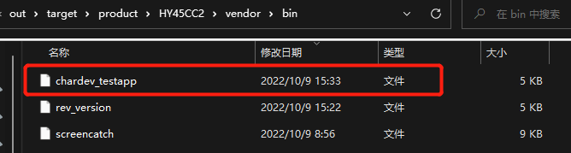

运行测试

加载驱动模块
驱动模块 hellosky.ko 和测试软件 chardev_testapp都已经准备好了，接下来就是运行测试。
输入如下命令加载 hellosky.ko 驱动文件：
insmod hellosky.ko
或
modprobe hellosky.ko
如果是直接编译进内核的模式，则不需要手动加载。加载完成后，可通过lsmod查看当前加载的驱动是否有hellosky，如下图所示：
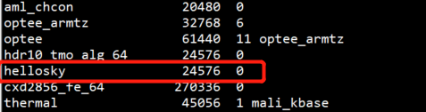
输入如下命令查看当前系统中有没有 chrdevbase 这个设备，使用此命令之前需要切换到su权限。
cat /proc/devices
查看结果如下：
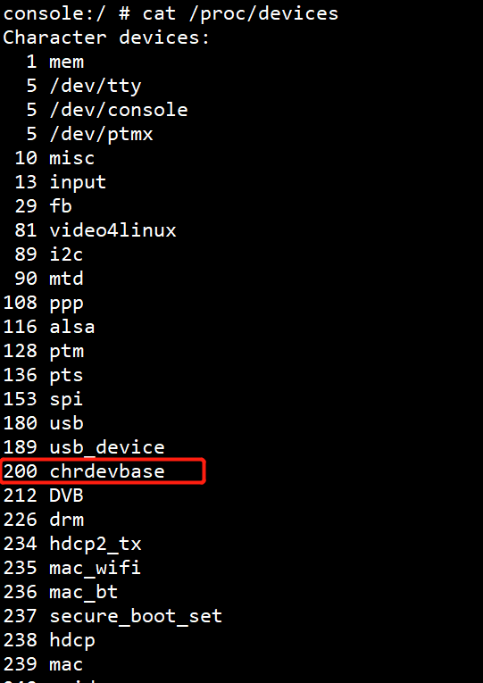
从图中可以看出，当前系统存在 chrdevbase 这个设备，主设备号为 200，与驱动程序中设置的的主设备号一致。

创建设备节点文件
驱动加载成功需要在/dev 目录下创建一个与之对应的设备节点文件，应用程序就是通过操作这个设备节点文件来完成对具体设备的操作。输入如下命令创建/dev/chrdevbase 这个设备节点文件：
mknod /dev/chrdevbase c 200 0
其中“mknod”是创建节点命令，“/dev/chrdevbase”是要创建的节点文件，“c”表示这是个
字符设备，“ 200”是设备的主设备号，“ 0”是设备的次设备号。创建完成以后就会存在
/dev/chrdevbase 这个文件，可以使用“ls /dev/chrdevbase -l”命令查看。
如果 chardev_testapp想要读写 chrdevbase 设备，直接对/dev/chrdevbase 进行读写操作即可。相当于/dev/chrdevbase 这个文件是 chrdevbase 设备在用户空间中的实现。

chrdevbase设备操作测试
测试之前需要将kernel的打印放开，放开kernel 打印用如下命令：
echo 8 >/proc/sys/kernel/printk
放开kernel打印之后，使用 chardev_testapp软件操作chrdevbase这个设备，看看读写是否正常，首先进行读操作，输入如下命令：
chardev_testapp /dev/chrdevbase 1
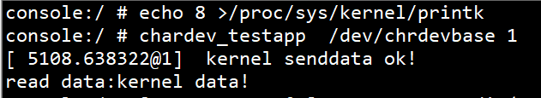
从图中可以看出，首先输出“kernel senddata ok!”这一行信息，这是驱动程序chrdevbase_read 函数输出的信息，因为 chrdevbaseAPP 使用 read 函数从 chrdevbase 设备读取数据，因此chrdevbase_read函数就会执行。chrdevbase_read函数向chardev_testapp发送“kernel data!”数据， chardev_testapp接收到以后就打印出来，“read data:kernel data!”就是chardev_testapp打印出来的接收到的数据。说明对 chrdevbase 的读操作正常，接下来测试对 chrdevbase 设备的写操作，输入如下命令：
chardev_testapp /dev/chrdevbase 2
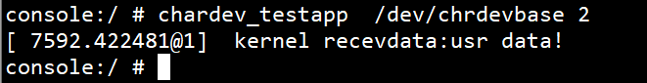
只有一行“kernel recevdata:usr data!”，这个是驱动程序中的 chrdevbase_write 函数输出的。chardev_testapp使用write函数向chrdevbase 设备写入数据“usr data!”。 chrdevbase_write 函数接收到以后将其打印出来。说明对 chrdevbase 的写操作正常，既然读写都没问题，说明我们编写的 chrdevbase 驱动是没有问题的。

卸载驱动模块
如果不再使用某个设备的话可以将其驱动卸载掉，比如输入如下命令卸载掉 chrdevbase 这个设备：
rmmod hellosky.ko
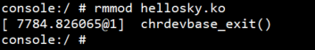
卸载以后使用 lsmod 命令查看 chrdevbase 这个模块还存不存在。至此，chrdevbase 这个设备的整个驱动就验证完成了，驱动工作正常。

